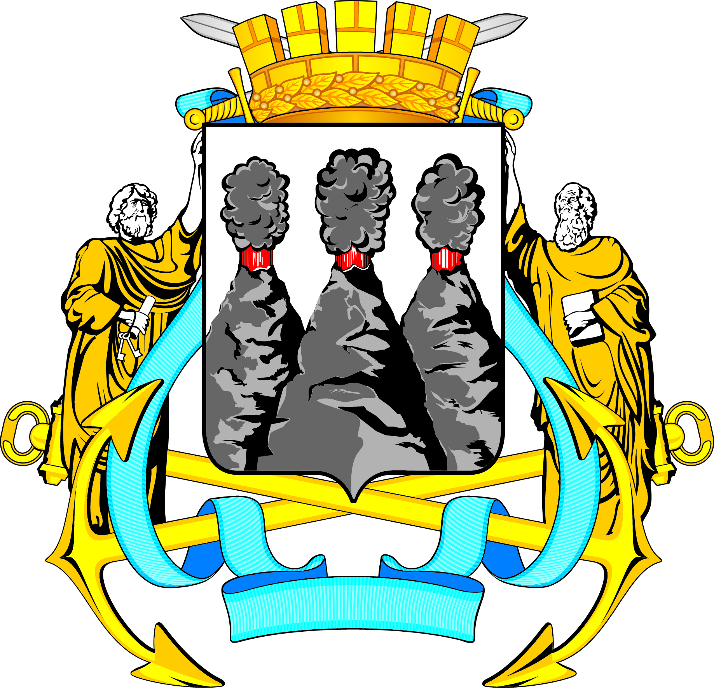
ГОРОДСКАЯ ДУМА
ПЕТРОПАВЛОВСК-КАМЧАТСКОГО ГОРОДСКОГО ОКРУГА

РЕШЕНИЕ

от 20.08.2025 № 406-р
32-я сессия
г.Петропавловск-Камчатский

О принятии решения о внесении изменений в Решение Городской Думы Петропавловск-Камчатского городского округа от 31.10.2013 № 145-нд «О наградах и почетных званиях Петропавловск-Камчатского городского округа»

Рассмотрев проект решения о внесении изменений в Решение Городской Думы Петропавловск-Камчатского городского округа от 31.10.2013 № 145-нд
«О наградах и почетных званиях Петропавловск-Камчатского городского округа», внесенный председателем Городской Думы Петропавловск-Камчатского городского округа Лимановым А.С., в соответствии с частью 2 статьи 4 Устава Петропавловск-Камчатского городского округа Городская Дума Петропавловск-Камчатского городского округа

РЕШИЛА:

1. Принять Решение о внесении изменений в Решение Городской Думы Петропавловск-Камчатского городского округа от 31.10.2013 № 145-нд
«О наградах и почетных званиях Петропавловск-Камчатского городского округа».
2. Направить принятое Решение Главе Петропавловск-Камчатского городского округа для подписания и обнародования.

Председатель Городской Думы Петропавловск-Камчатского  городского округа | А.С. Лиманов

ГОРОДСКАЯ ДУМА
ПЕТРОПАВЛОВСК-КАМЧАТСКОГО ГОРОДСКОГО ОКРУГА

РЕШЕНИЕ

от 25.08.2025 № 211-нд

О внесении изменений в Решение Городской Думы Петропавловск-Камчатского городского округа от 31.10.2013 № 145-нд «О наградах и почетных званиях Петропавловск-Камчатского городского округа»

Принято Городской Думой Петропавловск-Камчатского городского округа
(решение от 20.08.2025 № 406-р)

1. Часть 2 статьи 1:
1) дополнить пунктом 23 следующего содержания:
«23) звание «Меценат года»;»;
2) дополнить пунктом 24 следующего содержания:
«24) нагрудный знак «Меценат».».
2. Дополнить статьей 11.5 следующего содержания:
«Статья 11.5. Звание «Меценат года» и/или награждение нагрудным знаком «Меценат»
1. Присвоение звания «Меценат года» и/или награждение нагрудным знаком «Меценат» являются формами поощрения не имеющих задолженности по платежам в бюджет городского округа физических и/или юридических лиц, безвозмездно передающих свое имущество, в том числе денежные средства, или права владения, пользования, распоряжения своим имуществом и/или безвозмездно выполняющих работы и оказывающих услуги в сфере культуры и образования в области культуры и искусства для сохранения культурных ценностей и развития деятельности в сфере культуры и образования в области культуры и искусства в городском округе.
2. Порядок и основания присвоения звания «Меценат года» и награждения нагрудным знаком «Меценат» определяются решением Городской Думы.».
3. Настоящее Решение вступает в силу после дня его официального
опубликования.

Исполняющий полномочия Главы Петропавловск-Камчатского городского округа |  | В.А. Масло

